«Робототехника как часть учебного процесса»

В рамках федерального проекта «Успех каждого ребенка» национального проекта «Образование» в МБОУ «ОЦ № 2 Майкопского района» с 2022 года в рамках реализации программы реализуется кружок «Робототехника» для учащихся начальной школы и для учащихся среднего звена. Участниками кружка являются учащиеся 2- 4 и 5-11 классов, общее количество - 60 обучающихся.
XXI век. Россия. Образовательный процесс выходит на новые рубежи: серьезные изменения происходят как в педагогической теории, так и в практике. Современные ФГОС предполагают разностороннее развитие личности ребенка: появляются новые методы и приемы обучения, многофункциональные технические средства.
В современных школах всё больше внимания уделяется изучению робототехники. Это связано с тем, что выпускники школ в будущем попадут в рабочую среду, полную технологиями, и роботы будут неотъемлемой частью этой среды. Даже если дети выбирают профессию, не связанную с кодированием и робототехникой, освоение этих дисциплин в школе обеспечивает их такими важными навыками, как аналитическое мышление, программирование, работа в команде, коллективное мышление, понимание инноваций и многое другое.
Введение робототехники в классы начальной школы — больше чем просто обучение детей программированию или механике. Открывается мир, где наука встречается с творчеством, каждая задача становится приключением, а учеба превращается в игру.
Возьмем, к примеру, обычное занятие по робототехнике. Дети собирают робота из конструктора. На первый взгляд, это всего лишь игра. Но на самом деле, каждый этап сборки требует логического мышления и планирования. Ученики учатся анализировать задачи, искать решения и делать выводы. Это не просто строительство робота, это тренировка ума, развитие умения видеть задачу в целом и находить пути её решения.

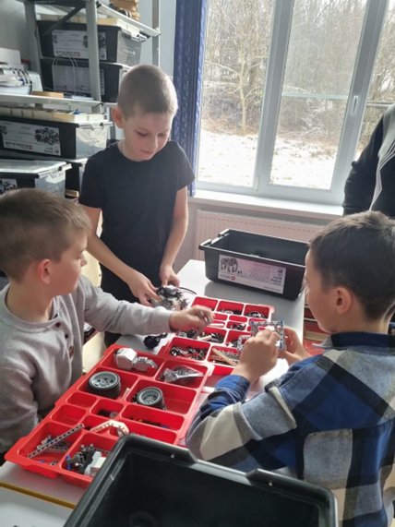 | 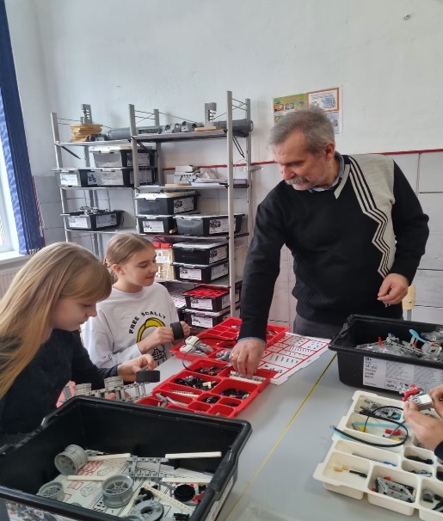

Разнообразие конструкторов Лего позволяет заниматься с обучающимися разного возраста и по разным направлениям (конструирование, программирование, моделирование физических процессов и явлений и т.д.). Дети с большим удовольствием посещают занятия, участвуют в различных конкурсах.
Помимо этого, робототехника позволяет разнообразить уроки информатики и других предметов, помогая ответить на извечные вопросы учеников: «Зачем мне это нужно? Где мне это пригодится? Зачем мне знать закон Ома? Где геометрия пригодится в жизни?». Она помогает на практике глубже изучить некоторые темы по другим предметам, позволяя раскрыть потенциал учащегося и помочь ему в дальнейшем с выбором будущей профессии.
Говоря, о робототехнике в современном образовании, стоит отметить, что она становится важной частью учебного процесса. Робототехника легко вписывается в современные программы по техническим предметам. Работа в команде способствует сплочению учащихся и развитию коллективной деятельности. В процессе конструирования роботов, учащиеся применяют и развивают творческие способности. Робототехника подразумевает под собой нахождение нестандартных и оптимальных решений заданной ситуации.
Досаева Наталья Александровна, тел. 8-928-215-10-19

